Unit 1：百變加加

課程目標
- 帶領孩子認識加加積木的組合方式。
- 培養孩子將看到的圖形拼組出來的能力。
- 引領孩子感受2D與3D的不同。
幼兒發展能力／學習區－組合建構區學習能力
- 建構數學概念：平面／立體圖形、空間方位、數量
- 提升設計與美感意識
- 啟發想像力與創造力
- 促進手眼協調與精細動作的能力
- 學習分享作品
活動流程 (80 mins)
- 活動1 (20 mins)：認識並熟悉加加積木的組合方式。
- 活動2 (40 mins)：用加加積木拼出圖案。
- 活動3 (20 mins)：變魔術，讓平面圖案站起來。
教學資源
- 加加積木
- 圖案底卡15張

一、活動一 (20 mins)
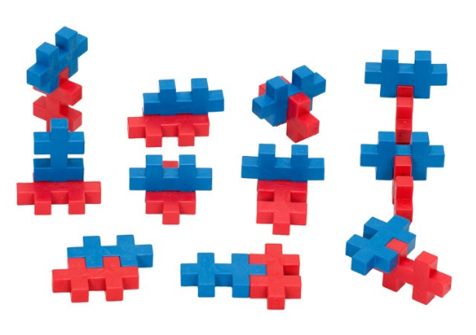 | 學習目的：  認識並熟悉加加積木的組合方式(2種平面+9種立體)。
活動步驟：
- 向孩子介紹加加積木的造型，帶領孩子數一數，每個加加積木有幾個凸？幾個凹。
- 跟孩子說明示範：只要將一個加加積木的凸和另一個加加積木的凹相接，就可以組合在一起。
- 發給孩子每人2片加加積木，讓孩子試試著拼拼看。
- 請孩子在班上找一找，誰和自己拼的一樣？將相同拼法的孩子分在同一組。
- 邀請全班的孩子討論，大家總共拼出了幾種拼法？還有沒有其他的可能？(最後若還有拼法沒有被想出來，由老師介紹給孩子。)
- 帶領孩子一起將各種拼法分類成2D平面的和3D立體的，讓孩子認識2D平面和3D立體的差別。

二、活動二 (40 mins)
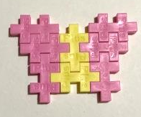8 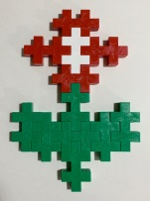 12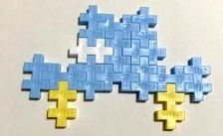15 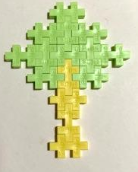15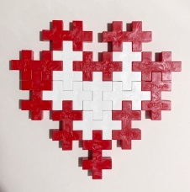16 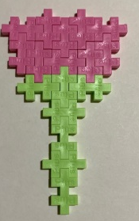17 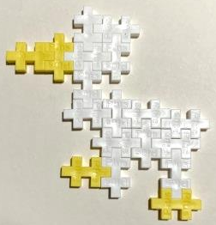18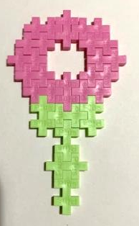18 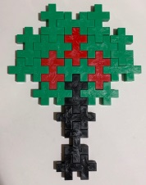19 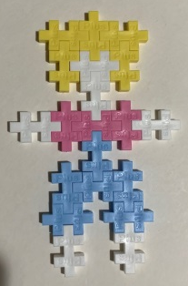20 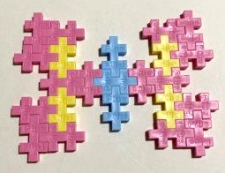23 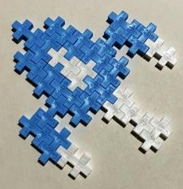24 | 學習目的：  練習簡單的2D圖案拼組。
活動步驟：
- 發給孩子低片數的圖案底卡，請孩子用加加積木拼出圖案底卡上的圖案。
- 待孩子完成後，可再提供片數更多的圖卡讓孩子練習。

註：拼組的同時，也可帶領孩子點數積木數量，一邊練習數數。

三、活動三 (20 mins)
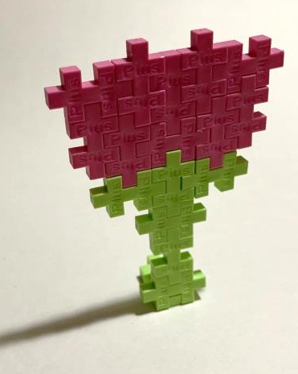  如圖中的花，底部增加了一塊積木便站起來了。 | 學習目的：  感受2D平面和3D立體的不同。
活動步驟：
- 老師示範變魔術，用一塊積木讓一位同學的圖案站起來(如左圖)。
- 拿出暖身時被分組成3D立體的積木組合。請孩子參考這些組合想想看，還可以用什麼方法讓剛剛拼好的圖案站起來？請孩子們分享他們想到的方法。
- 邀請孩子用拼好的圖案說一個小故事。

Unit 2：積少成多

課程目標
- 練習點數與顏色辨識，學會拼出長條
- 認識圖案形式概念，增進邏輯能力
- 將多個長條拼組成平面
幼兒發展能力／學習區－組合建構區學習能力
- 建構數學概念：平面圖形、長短、型式概念、空間方位、數量、比例
- 提升設計與美感意識
- 啟發想像力與創造力
- 促進手眼協調與精細動作的能力
- 學習分享作品
活動流程 (80 mins)
- 活動1 (20 mins)：在故事的帶領下，練習以一直一橫的規則拼組出長條。
- 活動2 (20 mins)：設計多種不同的條狀花樣。
- 活動3 (40 mins)：將條狀組合成面，拼出國旗或圖畫。
教學資源
- 加加積木
- 圖畫書：《好餓的毛毛蟲》
- 圖案底卡15張

一、活動一 (20 mins)
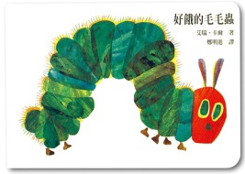  一開始的毛毛蟲：  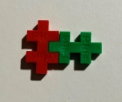  星期一吃了1顆蘋果的毛毛蟲：  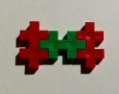  星期二又吃了2個梨子的毛毛蟲：  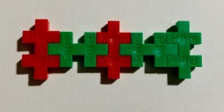  最後吃飽各種食物的毛毛蟲：  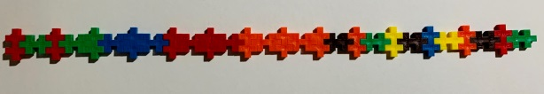 | 學習目的：  在故事的帶領下，練習以一直一橫的規則拼組出長條。
活動步驟：
- 老師先接好一塊直的紅色積木和一塊橫的綠色積木當作毛毛蟲。
- 老師開始講《好餓的毛毛蟲》故事，每當毛毛蟲吃了一種食物，就請一位孩子到前面來找出和食物相同顏色、數量的積木接在毛毛蟲後面。當一位孩子在台前接積木時，可以邀請其他孩子一起幫忙點數。
- 請全班一起數數看，吃飽了的毛毛蟲，總共由幾塊加加積木組成？
- 繼續閱讀故事，欣賞毛毛蟲變成蝴蝶的美麗身影，並感謝孩子們的幫忙，讓毛毛蟲可以吃飽，變成蝴蝶。

二、活動二 (20 mins)
2種顏色的組合：  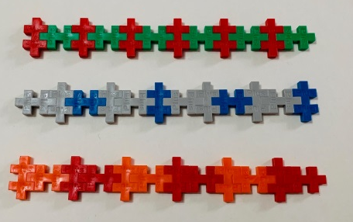  3種顏色的組合：  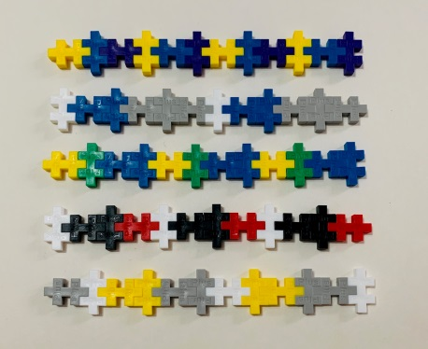  4種顏色的組合：  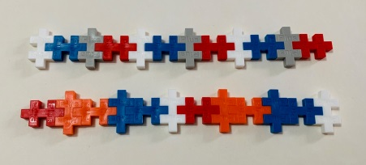  多條組合成平面：  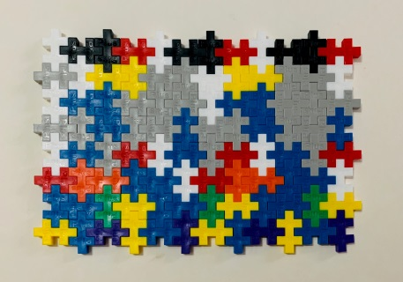 | 學習目的：  設計多種不同的條狀花樣。
活動步驟：
- 將不同花樣的條狀圖卡發給孩子，請孩子挑選出喜歡的圖案。
- 請孩子數數看，他的條狀圖案有幾種顏色？請孩子說出顏色的名稱。
- 引導孩子觀察條狀圖案的組成邏輯，是由2種顏色ABAB交替、3種顏色ABCABC交替，還是2種顏色AABAAB組成等，帶領孩子認識型式概念。
- 請孩子數數看需要幾片積木完成條狀圖案，並依照圖案拼出來。
- 請孩子將拼好的數個長條上下相接起來，就變成了一個漂亮的平面。

三、活動三 (20 mins)
各國國旗：  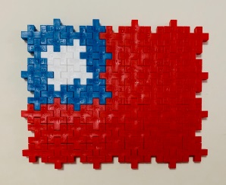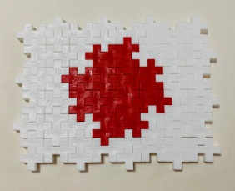  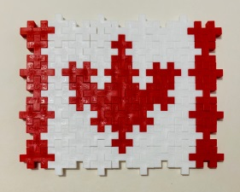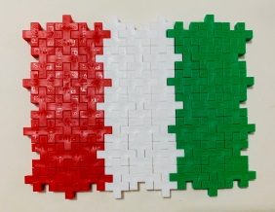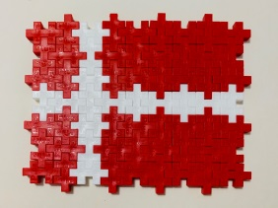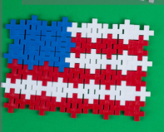  圖畫：  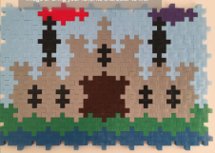  名畫：  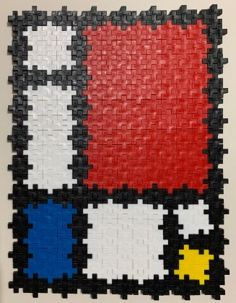  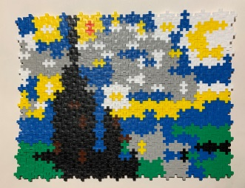 | 學習目的：  將條狀組合成面，拼出國旗或圖畫。
活動步驟：
- 發給孩子們圖卡，請孩子依照圖卡拼出圖案。
- 孩子較熟悉後，可以改給孩子不同國家的國旗照片，請孩子發揮創意，用加加積木拼出國旗圖案。
註：孩子在參考國旗照片拼組時，若國旗照片和孩子拼組的大小差異較大，可以提醒孩子照片和拼圖的比例不同，可以適度放大或縮小。
- 邀請孩子們一一分享自己拼組的圖案和國旗所屬的國家。

Unit 3：扮裝派對

課程目標
- 學習以彎折的方式將平面轉換成立體物件
- 練習設計配件，增進邏輯與美感力
幼兒發展能力／學習區－組合建構區學習能力
- 建構數學概念：平面圖形、立體圖形、數量
- 提升設計與美感意識
- 啟發想像力與創造力
- 促進手眼協調與精細動作的能力
- 學習分享作品
活動流程 (80 mins)
- 活動1 (40 mins)：將條狀彎曲成頭箍、手環、戒指、項鍊等立體配件。
- 活動2 (40 mins)：將平面彎曲成皇冠、面罩、眼鏡、領帶等立體配件。
教學資源
- 加加積木
- 圖案底卡15張

一、活動一 (40 mins)
橫直橫直拼接  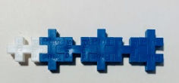  直直直直拼接  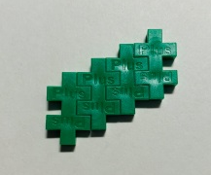  波浪狀長條  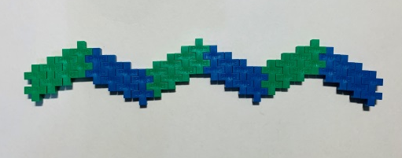  手環  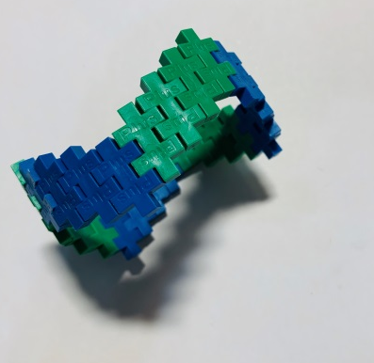  頭箍  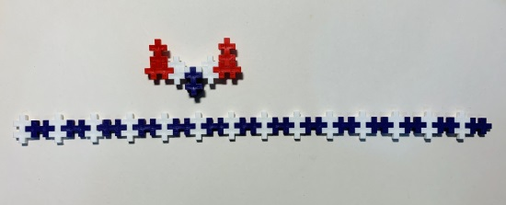  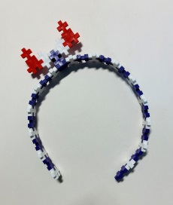  項鍊  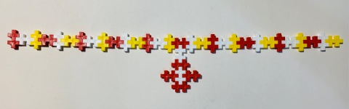  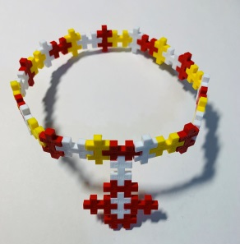  戒指  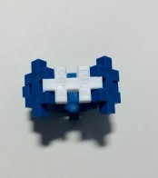  其他：  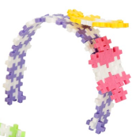  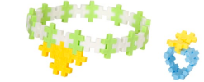 | 學習目的：  將條狀彎曲成立體配件。
活動步驟：
- 請孩子回想上一堂課的條狀拼接，複習課程內容，以橫直橫直的方式拼接出長條。
註：拚接時，可以請孩子回想上一堂課練習的形式概念，為條狀拼接出喜歡的圖案。
- 邀請孩子嘗試另一種拼接方式，用直直直直的排列方式拼接出長條。
註：積木以直接直的方式相接，會出現斜的長條。可以邀請孩子想想看，怎麼做可以拼出有波浪形狀的長條？

- 請孩子將條狀慢慢彎曲，製作成頭箍，或是彎曲後頭尾相接，製作成項鍊、手環和戒指。請孩子數數看，哪一種配件使用的片數最多呢？
註：請孩子觀察，橫直橫直的拼接和直直直直的拼接，哪一種接得比較緊，在彎曲時比較不容易斷開？
- 請孩子配戴製作的配件，展示給其他同學看，和大家介紹自己的配件使用了哪些顏色？有什麼特別的設計？

二、活動二 (40 mins)
眼鏡  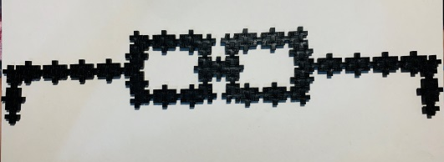  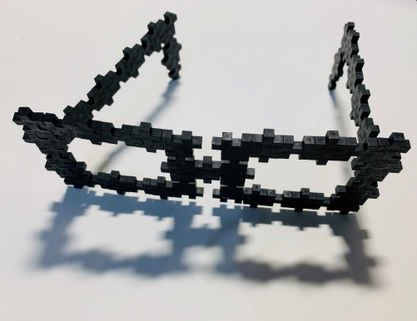  皇冠  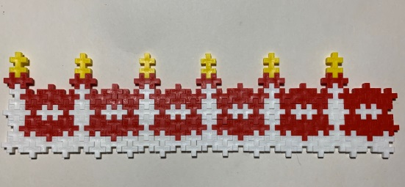  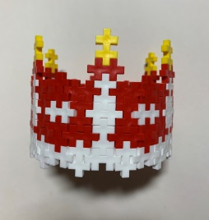  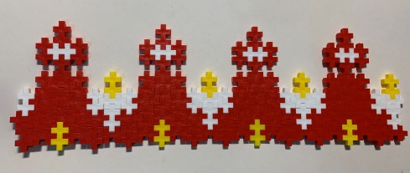  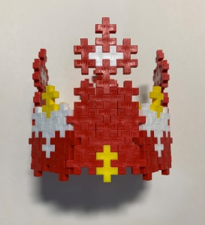  領結  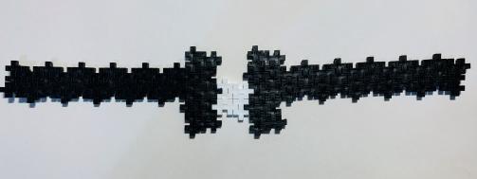  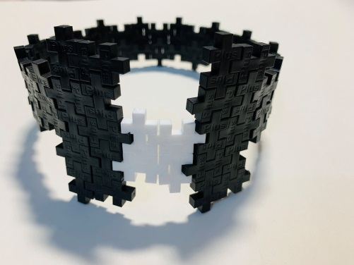  其他：  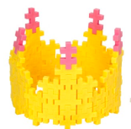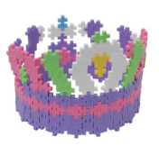  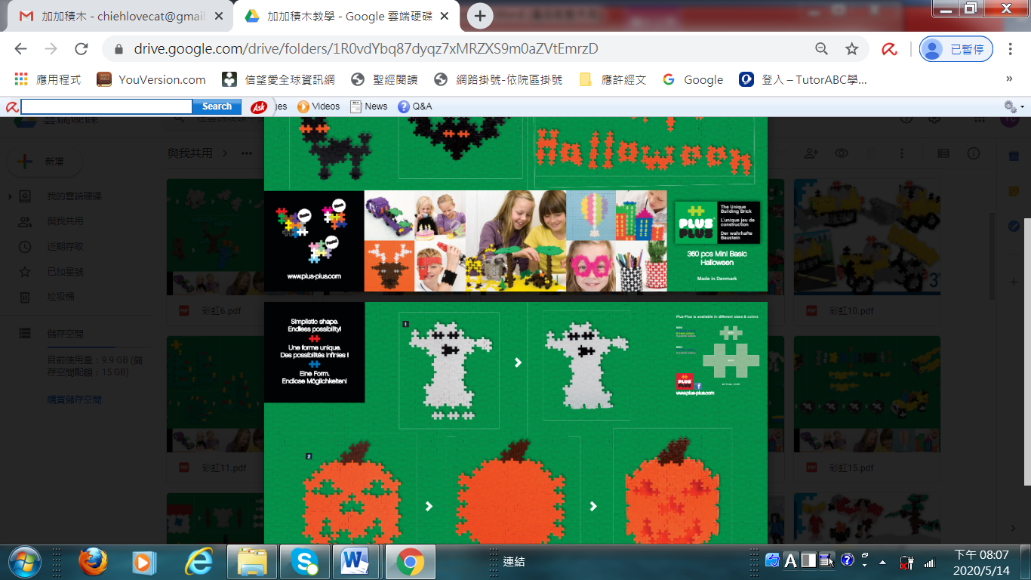 | 學習目的：  將平面彎曲成立體配件。
活動步驟：
- 將各種配件的平面圖卡發給孩子，請孩子挑選出喜歡的圖案，用積木拼出來。
- 請孩子慢慢將拼好的平面彎曲成眼鏡，或是彎曲後頭尾相接成皇冠、面罩或領帶。
- 請孩子配戴製作的配件，展示給其他同學看，說說看自己配戴了這些配件後，可以扮演成什麼角色？大家一起舉辦一場扮演派對！

Unit 4：神奇方塊

課程目標
- 了解如何用4個平面建構立體
- 學習用6個平面做出立方體
- 練習立方體的造型變化
幼兒發展能力／學習區－組合建構區學習能力
- 建構數學概念：平面圖形、立體圖形、空間方位、數量
- 提升設計與美感意識
- 啟發想像力與創造力
- 促進手眼協調與精細動作的能力
- 學習分享作品
活動流程 (80 mins)
- 活動1 (40 mins)：練習以4個平面組成1個立體建築的牆面。
- 活動2 (40 mins)：認識立方體和立方體的6個面。
教學資源
- 加加積木
- 圖案底卡15張
- 圖畫紙
- 彩繪用具

一、活動一 (40 mins)
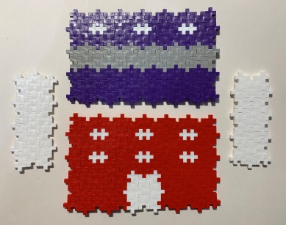  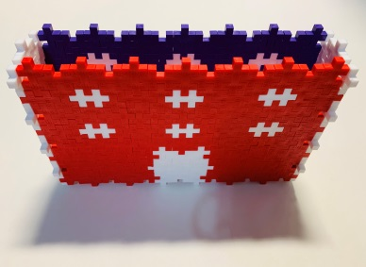  片狀屋頂  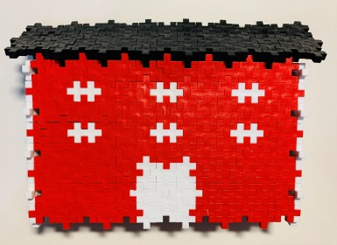  弧形屋頂  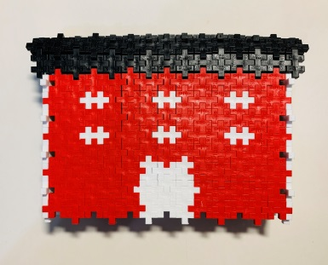  其他  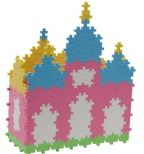  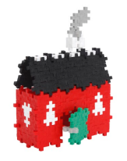 | 學習目的：  練習以4個平面組合成1個立體建築的牆面。
活動步驟：
- 請孩子挑選喜歡的建築圖卡，用積木拼組出圖卡上建築的4個牆面和2片屋頂。
- 帶領孩子將4個牆面組合在一起，並引導孩子觀察：完成的建築有4 個牆面，但沒有屋頂和地板。
註：平面兩兩相接時，請孩子注意要由一個凸接一個凹的方式銜接。

- 帶領孩子思考，如果這棟建築需要屋頂和地板，要怎麼做？並實際試試看，要做出屋頂可以有幾種不同的方式？
- 邀請孩子數數看，拼組好的建築有幾扇窗？幾個門？
- 拿出圖畫紙和彩繪用具，請孩子為自己的建築畫出合適的背景。畫好後，將建築放在自己畫的背景前面，向同學介紹、說明自己的作品。

二、活動二 (40 mins)
積木的前、後、左、右、上、下6個面  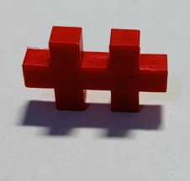  立方體  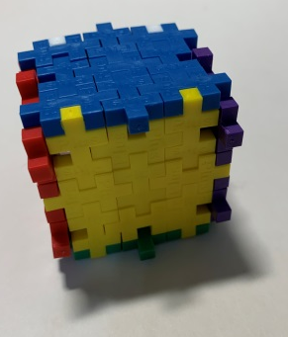  陀螺  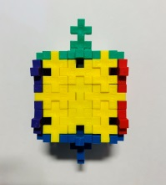  上  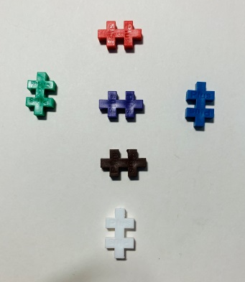  前  後  左  右  下  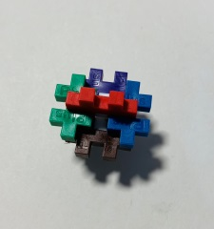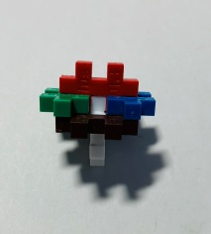  其他：  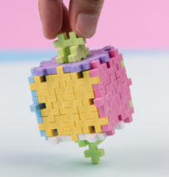  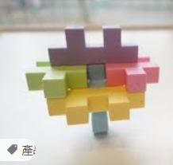 | 學習目的：  認識立方體和立方體的6個面。
活動步驟：
- 帶領孩子觀察一塊加加積木，認識積木的前、後、左、右、上、下等6個面。
- 接著，拿出一個拼好的立方體，引導孩子認識立方體的前、後、左、右、上、下6個面，帶領孩子認識一個立方體由6個面組成。
- 請孩子做延伸思考，將立方體的前、後、左、右想像成活動一中建築的牆面；立方體的上面想像成屋頂，下面想像成地板。
註：老師可以延伸活動，在教室中拿出其他物品、如書、書包等，帶領孩子認識每個物品的前、後、左、右、上、下等6個面。
- 請孩子用6個相同大小的正方形拼出立方體。

- 帶領孩子稍微改造立方體，讓立方體變身成陀螺。

- 發給每個孩子6片積木，讓孩子依照立方體上、下、前、後、左、右的概念拼成一個小陀螺。
- 讓孩子用拼好的陀螺來一場陀螺大賽！

Unit 5：動物王國

課程目標
- 觀察動物的外型特徵與身體結構
- 練習用加加積木拼出立體的動物頭部與身體
- 學習將2個立體結合，拼組出動物造型
幼兒發展能力／學習區－組合建構區學習能力
- 建構數學概念：立體圖形、空間方位
- 提升設計與美感意識
- 啟發想像力與創造力
- 促進手眼協調與精細動作的能力
- 學習分享作品
活動流程 (80 mins)
- 活動1 (40 mins)：建構出立體的動物頭部。
- 活動2 (40 mins)：建構出立體的動物身體並與頭部結合。
教學資源
- 加加積木
- 動物圖卡
- 圖畫紙
- 彩繪用具

一、活動一 (40 mins)
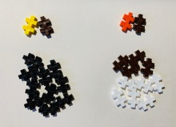  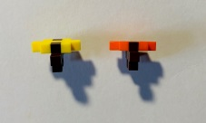  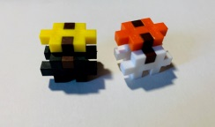  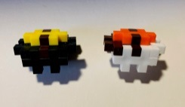  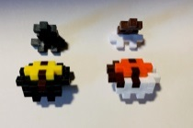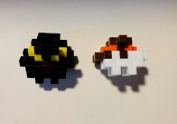  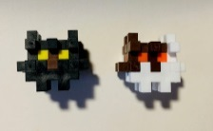  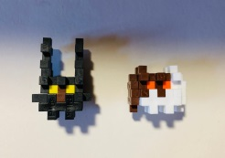 | 學習目的：  學習以立體的概念拼組出動物的頭部。
活動步驟：
- 請孩子仔細觀察動物圖片，說說看每種動物身上有哪些顏色？
- 請孩子選一種喜歡的動物，跟著老師一步步拼出動物的頭部：
  - 請孩子找出2塊分別和動物眼睛與鼻子顏色相似的積木，以及10~14塊和動物頭部毛色相似的積木。
  - 將代表眼睛和鼻子的積木一橫一直地組合在一起。
  - 在代表鼻子的積木下方，垂直拼入2塊和毛色相似的積木。

  - 在代表眼睛的積木左、右兩側的下方，水平拼入2塊和毛色相似的積木。

  - 將兩塊和毛色相似的積木拼成垂直的L形，拼組在眼睛積木的上方及後方。

  - 將兩塊和毛色相似的積木垂直拼組在眼睛積木的兩側。

  - 依照動物耳朵的造型，在上方或兩側拼入代表耳朵的積木。

二、活動二 (40 mins)
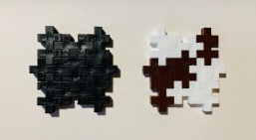  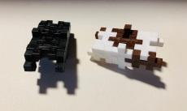  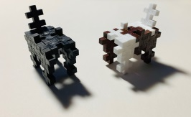  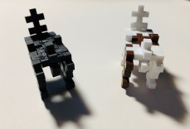  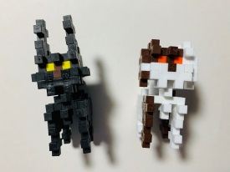 | 學習目的：  學習以立方體的概念拼組出動物的身體，並與頭部結合成完整的動物。
活動步驟：
- 帶領孩子觀察動物身體的顏色，跟著老師一步步拼出動物的身體：
  - 用9片和動物身體顏色相似的積木拼出一個正方形。
  - 延伸第3、4課學習到的內容，將正方折成立體的動物身體。

  - 為動物的身體加上4隻腳和尾巴。

  - 在動物胸前垂直拼入一塊積木，作為連接頭部之用。

  - 接上頭部，完成！
- 動物完成後，老師可以請孩子為動物繪製一個家，讓作品更豐富。

Unit 6：英雄出動

課程目標
- 觀察人臉五官、身體結構以及服裝構成
- 練習用加加積木拼出立體的人物頭部與身體
- 學習活用加加積木的平面和立體組合技法，裝飾人物
幼兒發展能力／學習區－組合建構區學習能力
- 建構數學概念：平面／立體圖形、空間方位
- 提升設計與美感意識
- 啟發想像力與創造力
- 促進手眼協調與精細動作的能力
- 學習分享作品
活動流程 (80 mins)
- 活動1 (20 mins)：建構出立體的人物頭部。
- 活動2 (20 mins)：建構出立體的人物身體並與頭部結合。
- 活動3 (40 mins)：用平面或立體技法為人物增添可動四肢及配件。
教學資源
- 加加積木
- 人物圖片

一、活動一 (20 mins)
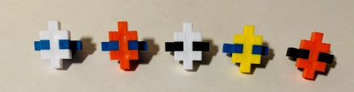  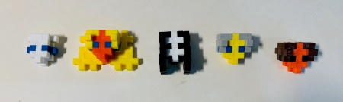  其他可能拼法：  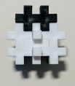 | 學習目的：  觀察人臉五官，學習以立體的概念拼組出人物的頭部。
活動步驟：
- 請孩子仔細觀察同學以及人物圖片中的人物臉部。說說看，每個人的皮膚、眼睛和頭髮分別是什麼顏色？
- 請孩子選2塊加加積木，分別代表皮膚和眼睛，將皮膚積木擺直的，眼睛積木擺橫的，垂直接合在一起。
- 為剛剛拼好的積木加上喜歡顏色的頭髮。
- 請每個孩子說說看，自己拼好的人臉，有什麼顏色的皮膚和眼睛？什麼顏色的頭髮？什麼髮型？

二、活動二 (20 mins)
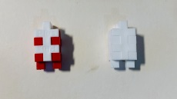  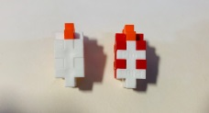  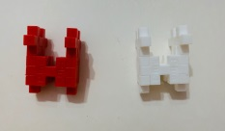  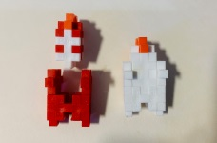  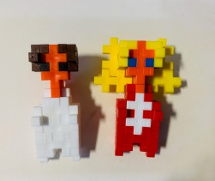 | 學習目的：  觀察人物的服裝，學習以立體的概念拼組出人物的身體。
活動步驟：
- 帶領孩子觀察並討論同學以及人物圖片中人物，分別穿了什麼樣子的衣服？大家的衣服有哪些顏色？衣服是長袖還是短袖？
- 請孩子選出喜歡的顏色，跟著老師一步步拼出人物的身體。
  - 將4片積木以直接直的方式拼成一個長方柱。如果希望衣服上有花紋，可以用不同顏色的積木色兩兩相接。
  - 在長方柱上插入一塊和皮膚相同顏色的積木，當作脖子。

  - 將4塊積木以直接橫的方式拼成長方體，並在左右兩側各加一塊積木。

  - 將長方柱套入長方體中。

  - 將頭銜接在脖子處。

三、活動三 (40 mins)
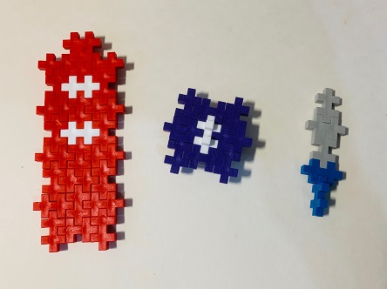  披風 盾牌 長劍  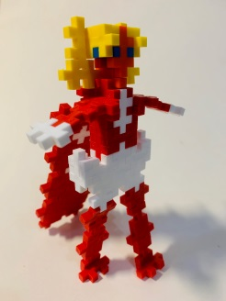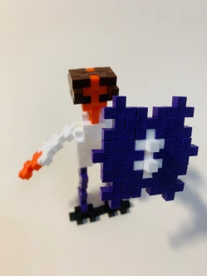  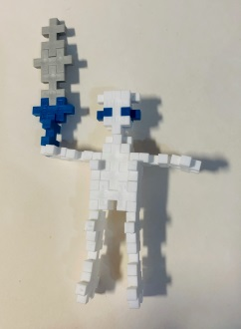  其他可能拼法：  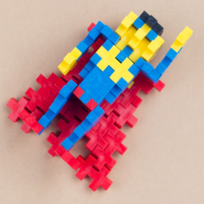 | 學習目的：  活用平面和立體組合技法，為人物做裝飾。
活動步驟：
- 請孩子討論心目中的超級英雄需要的配件，如披風、盾牌、長劍等。

- 帶領孩子為人物加上四肢，以及喜歡的英雄裝飾。
- 請孩子們舉辦英雄發表會，介紹自己英雄的長相、穿著以及特殊配件和能力。

Unit 7：交通工具

課程目標
- 觀察交通工具的結構與組成
- 延伸運用立方體結構，做出不同的交通工具
- 發揮創意，為交通工具製作可活動的裝備
幼兒發展能力／學習區－組合建構區學習能力
- 建構數學概念：平面／立體圖形、空間方位、數量
- 探索物理概念：結構力學、平衡
- 提升設計與美感意識
- 啟發想像力與創造力
- 促進手眼協調與精細動作的能力
- 學習分享作品
活動流程 (80 mins)
- 活動1 (15 mins)：觀察、認識不同的交通工具。
- 活動2 (30 mins)：練習運用立方體結構變化出車體造型。
- 活動3 (35 mins)：為交通工具增添可活動的裝備，並進行交通工具展示秀。
教學資源
- 加加積木
- 《陸海空交通工具遊戲書》
- 《陸海空建築工程大集合》

一、活動一 (15 mins)
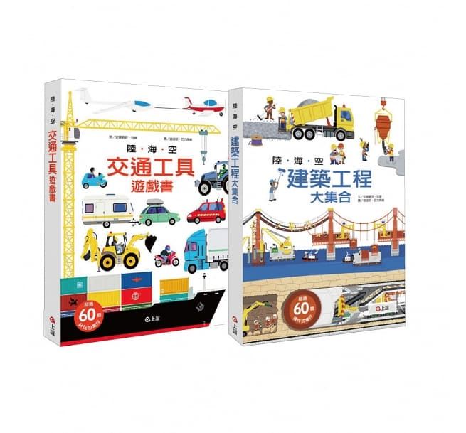 | 學習目的：  觀察、認識不同的交通工具。
活動步驟：
- 帶領孩子閱讀《陸海空交通工具遊戲書》以及《陸海空建築工程大集合》。
- 邀請孩子一起討論：
  - 哪些交通工具有輪子？各有幾個輪子？
  - 哪些交通工具是在路上走的？哪些是在海上走的？哪些是在天上飛的？
  - 哪些交通工具上有可以活動的裝備？那些裝備能如何可以協助人們工作？

二、活動二 (30 mins)
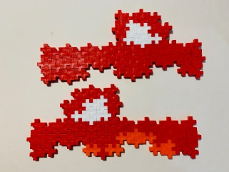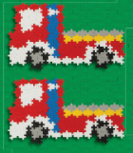  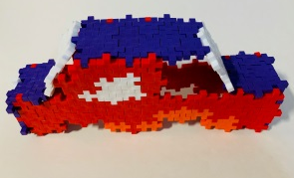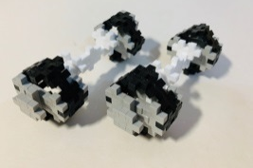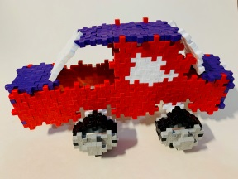  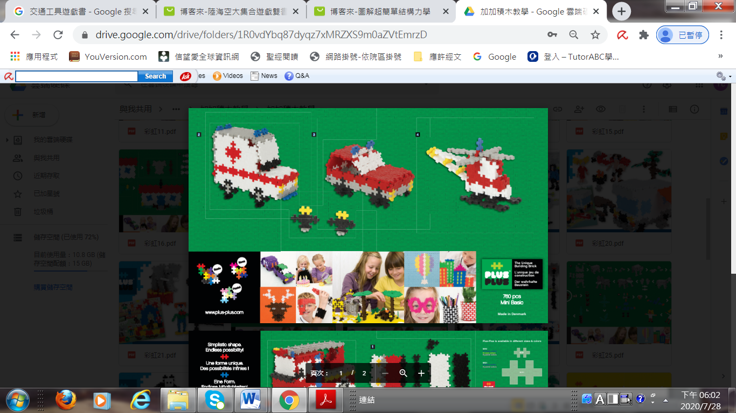 | 學習目的：  練習運用立方體結構變化出車體造型。
活動步驟：
- 請孩子依據自己的喜好發揮想像力，拼組出交通工具兩側的圖案。
註1：窗戶部分可以以單一顏色填滿，也可以留空喔！
註2：交通工具的兩側大小要一樣，但圖案不一定要一樣。

- 以一個長片狀沿著交通工具兩側的造型環繞銜接，做出車頭、車頂、車尾，或是船頭、船頂、船尾等部分，讓交通工具以立方體的結構方式立體化。
註：輪胎的製作可以是平面的，也可以是立體的喔！

三、活動三 (40 mins)
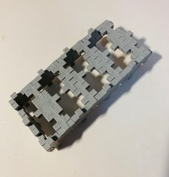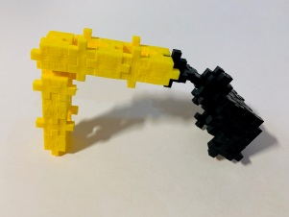  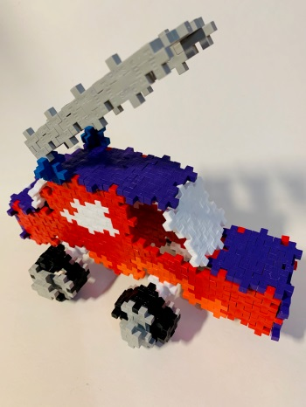  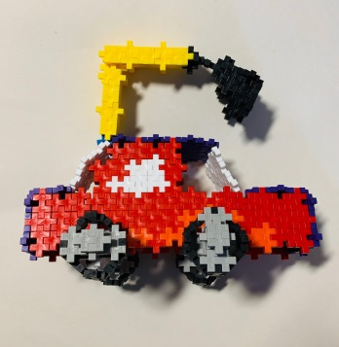 | 學習目的：  活用學過的技法，為交通工具添加裝備。
活動步驟：
- 帶領孩子製作梯子、怪手等裝備，邀請孩子發揮創造力，為自己的交通工具加上厲害的裝備。
註：活動中可以請孩子想想看，如何可以將這些裝備安裝在自己的交通工具上？怎麼樣裝這些裝備才會可以活動？
- 邀請全班一起拼組或畫出一條長長的走秀馬路，將大家的交通工具放在上面一一介紹，分享自己交通工具的獨特造型和功能。

Unit 8：遊戲大賽

課程目標
- 活用加加積木的拼組技法
- 從桌遊中增進點數、顏色辨識等認知能力
- 學習依據規則來進行遊戲並培養良好的遊戲精神
幼兒發展能力／學習區－組合建構區學習能力
- 建構數學概念：平面／立體圖形、空間方位、數量
- 培養邏輯思考能力
- 提升設計與美感意識
- 啟發想像力與創造力
- 促進手眼協調與精細動作的能力
- 學習分享作品
活動流程 (80 mins)
- 活動1 (20 mins)：葡萄棋。
- 活動2 (30 mins)：顏色桌遊。
- 活動3 (30mins)：桌上足球賽。
教學資源
- 加加積木

一、活動一 (20 mins)
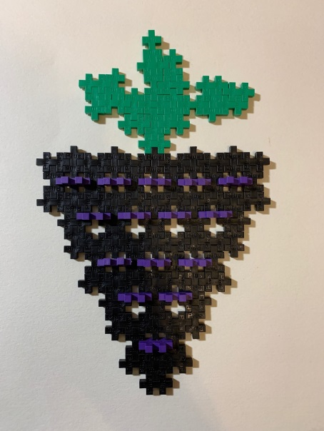 | 學習目的：  用加加積木拼組出葡萄棋，讓孩子從遊戲中增進1~3的點數能力、直線的數概念以及邏輯推理的思考力。
活動步驟：
- 讓孩子倆倆一組，帶領每一組拼出一個葡萄棋的棋盤盤面，擺上15個紫色加加積木作為葡萄。
註：葡萄的顏色、外型可自由發揮。
- 兩個孩子猜拳決定先後，輪流取走同一直線上任意相連的1~3個紫色加加積木。
- 拿到最後1個紫色加加積木的人就輸了。

二、活動二 (30 mins)
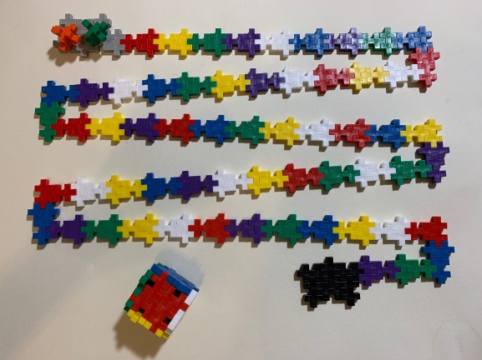 | 學習目的：  用加加積木拼組出步棋、盤面和骰子，從遊戲中增進顏色辨識能力和團體合作的遊戲精神。
活動步驟：
- 將全班分成6組，每組選1種顏色。
- 帶領每組的孩子用選出的顏色拼出由4塊積木組成的正方形、由2塊積木垂直相接成的步棋，以及由2塊、2塊積木接成的多個長條。
- 將每一組的正方形集合在一起，拼組成6面的骰子；再將每組的多個長條相接成盤面(6種顏色以不規則的順序相接，如左圖)。
- 每組將自己的步棋置於起點，輪流擲骰子前進，擲到什麼顏色便可前進到盤面中下一個最近的那個顏色上。
註：每一次擲骰子，每組可推派不同的孩子來擲，讓每個孩子都能參與，體會團體合作的精神。
- 擲出骰子後，前方無那個顏色可走的組別可進入終點並獲勝。

三、活動三 (30 mins)
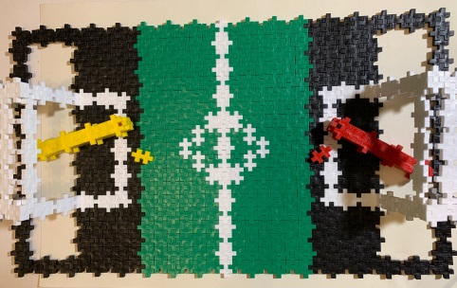 | 學習目的：  用加加積木拼出足球球場，進行桌上足球賽，增進專注力與手部動作發展。
活動步驟：
- 帶領全班的孩子一起合作拼組一個球場盤面。
- 將全班分成2隊，每隊每次派出一位來進行對戰。比賽時，孩子輪流進攻，用棒子嘗試將一個積木射入對方的球門中；防守的一方則用棒子阻擋對方將積木射進球門。
- 當一方射門成功，即換下一組進行對戰。最後由較多隊員成功射門的一組獲勝。
註：以上桌遊遊戲皆為示範，老師可再延伸變化成其他不同的桌遊遊戲。

